Ministerul Educație, Culturii si Cercetarii al Republicii Moldova

Universitatea Tehnică a Moldovei

Departamentul Informatica si Ingineria Sistemelor

**RAPORT**

Lucrarea de laborator nr.1

La Internet of Things

Tema: „Interactiunea cu utilizatorul”

A efectuat:

st.gr.TI-194 Zavorot Daniel

A verificat:

asist. univ. Dinu Litra

Chisinau – 2022

**SCOPUL LUCRĂRII:**

Realizarea applicatiilor pentru interactiune cu utilizatorul simpla Buton-Led si clasica Keypad-LCD utilizand libraria STDIO pentru a facilita interactiunea clasica cu functii tip **printf(..)** si **scanf(...)**

**SARCINA LUCRĂRII:**

1. sa se proiecteze o aplicație in baza de MCU care ar schimba starea unui LED la detectarea apăsării unui buton
2. sa se proiecteze o aplicate in baza de MCU care ar recepționa comenzi de la terminal prin interfața seriala pentru a seta starea unui LED.  
   -  ***led on*** pentru aprindere si ***led off*** pentru stingere., sistemul trebuie sa răspundă cu mesaje text despre confirmarea comenzii  
   - pentru schimbul de text prin terminal a se utiliza librăria STDIO
3. sa se proiecteze o aplicație in baza de MCU pentru detectarea unui cod de la o tastatură 4x4, sa verifice codul si sa afișeze mesaj la un LCD.   
   - pentru cod valid sa se aprindă un led de culoare verde, pentru cod invalid, un led de culoare roșie.  
   - A se utiliza STDIO pentru scanarea tastaturii si afișare la LCD.

**Recomandări:**

- Se recomanda utilizarea unui IDE cu suport arduino, care permite lucrul cu mai multe fișiere, de exemplu Eclipse.

- Pentru validare se recomanda utilizarea unui simulator, de ex Proteus.

- Funcționalitățile pentru fiecare echipament periferic (led, buton, lcd, keypad)sa fie realizate in fișiere separate, in scop de reutilizare in lucrările următoare.

- Utilizarea regulilor de codare magic number si CamelCase.

**Realizarea punctului 1:**

Pentru realizarea primului punct avem nevoie de:

* Arduino board;
* BreadBoard;
* Un led;
* Un buton;
* Doua rezistore;
* 5 cabluri

In urma conectării componentelor schema arata in modul următor:

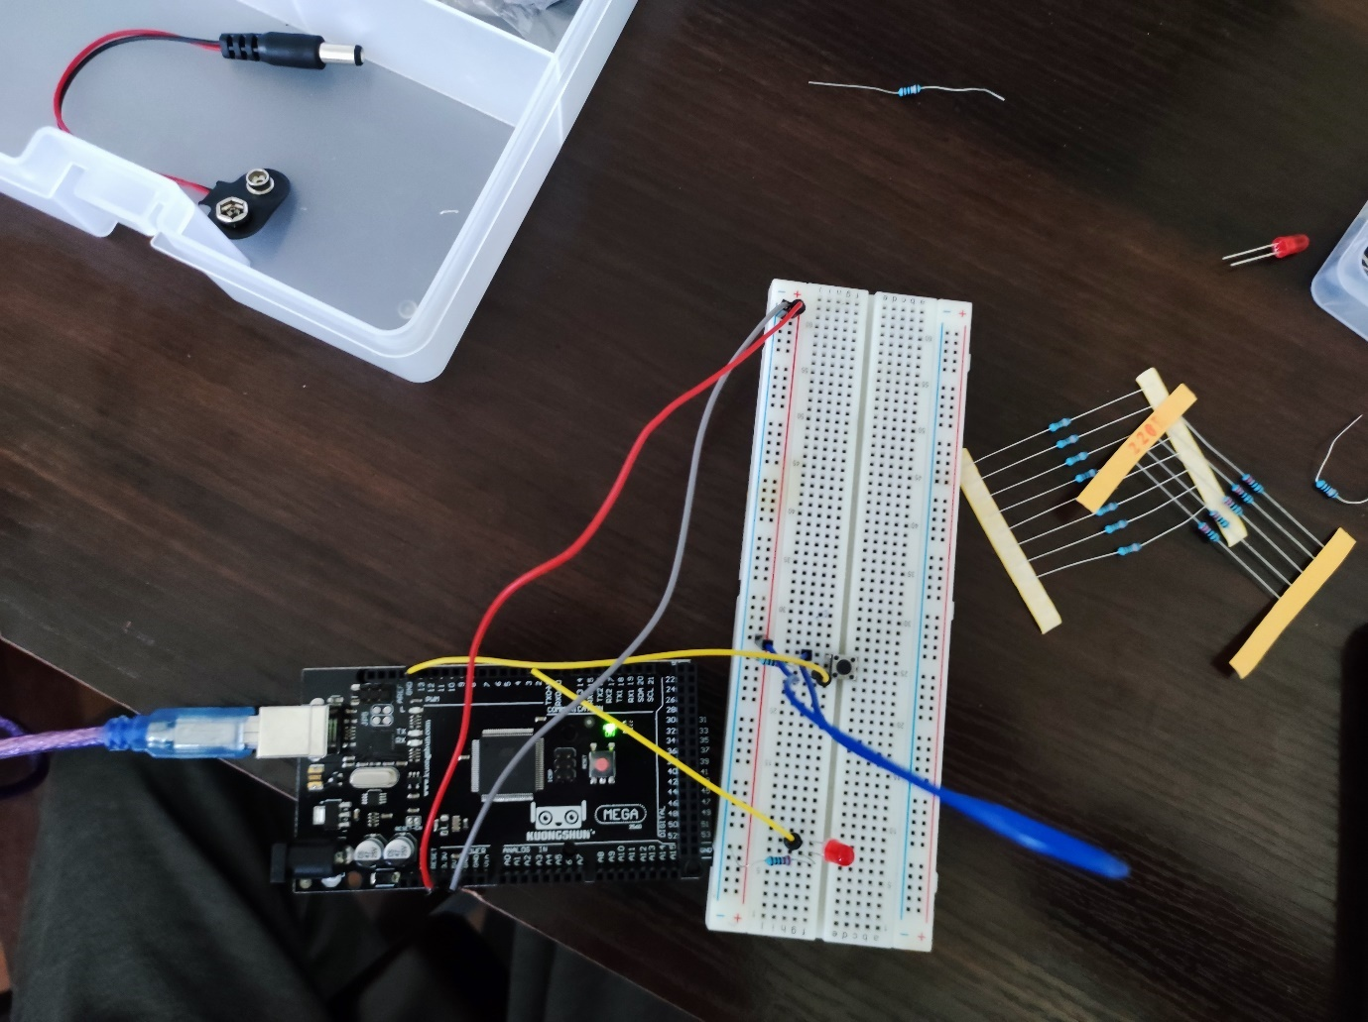

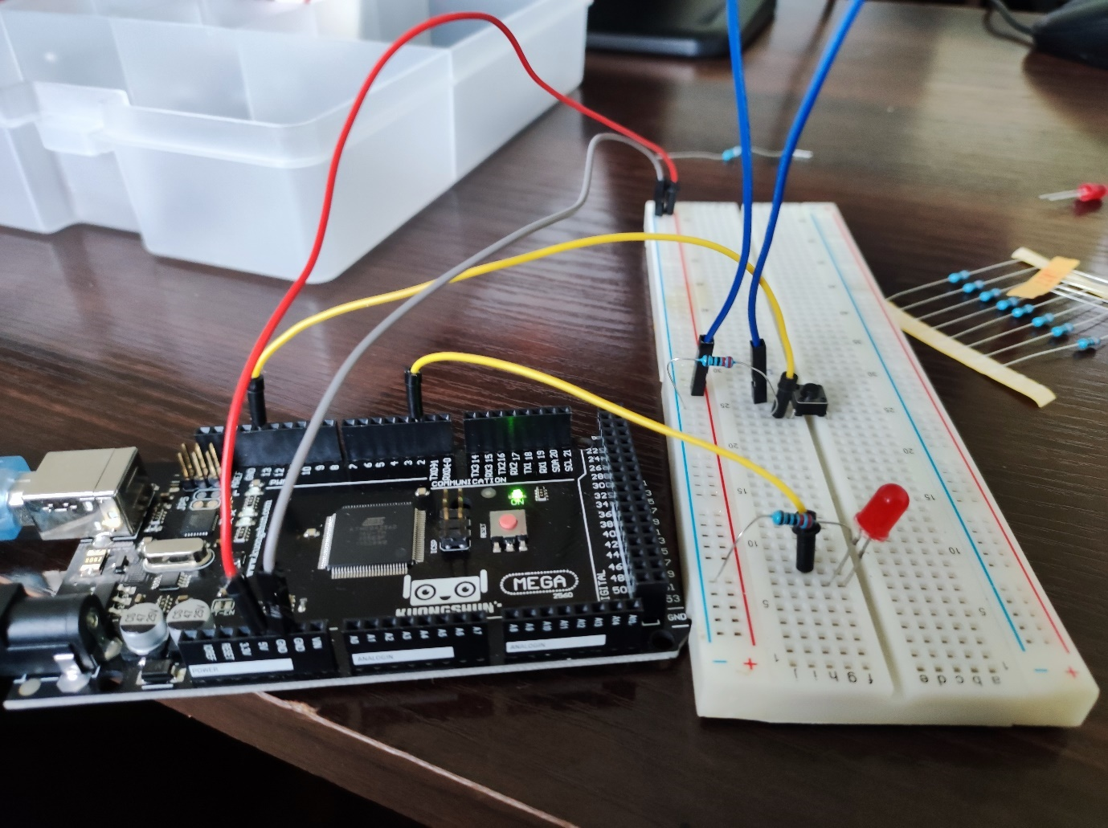

Schema logica a codului implementat arata in modul următor:

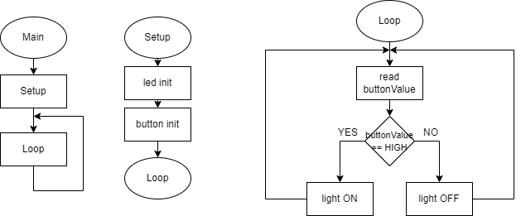

**Concluzii:**

In urma realizării acestei lucrări de laborator am proiectat o aplicație in baza de MCU care schimba starea unui LED la detectarea apăsării unui buton. Pentru realizarea acestor lucruri am utilizat web service-ul TinkerCad unde am simulat lucrul plăcii Arduino UNO.

**Anexe:**

const int led = 2;

const int button = 13;

int buttonValue = 0;

void setup()

{

pinMode(led, OUTPUT);

pinMode(button, INPUT);

}

void loop()

{

buttonValue = digitalRead(button);

if(buttonValue == HIGH){

digitalWrite(led, HIGH);

} else {

digitalWrite(led, LOW);

}

}